附件1第九批医用耗材（二次）参数要求

包号 | 耗材名称 | 规格型号 | 单位 | 单价限价 (元) | 年用量 | 参数要求 | 总限价（元）
9 | 胃肠营养管 | 各型号（进口） | 套 | 1346.4 | 80 | 参数要求：  结构组成：营养管由管路（包括Y型进液口、帽和灌输适配器、配重）、导丝及润滑剂组成。  参数指标：  - 医用级聚氨酯材料  - 管上印有厘米标志（大约数据）以帮助判断管道位置  - 全管显影  - 尖端和管道内腔都有C-19水活性润滑剂  - 配带辫状不锈钢导丝  - 流通式导丝连接器  - 导丝连接器和冲洗适配器带颜色标记，用以划分各种长度  - 独立的测孔，方便冲洗、回抽及输注。  参考图片：  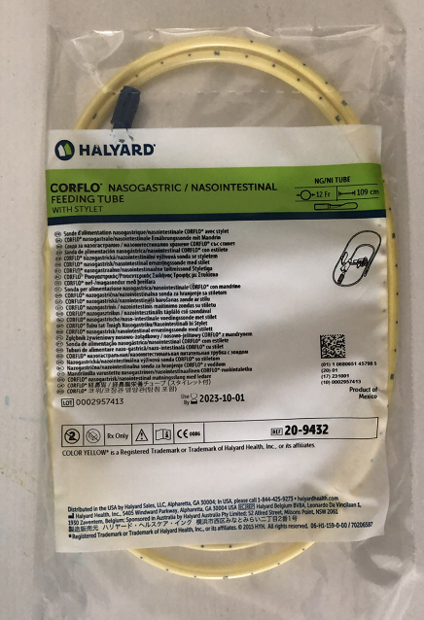 | 107712
注:
1.以上条款必须满足，否则视为无效投报。
2. 属于集采平台产品，必须满足两票制，并在平台配送，如因集采平台价格降低导致价格低于合同价，供货商应主动将所供产品价格降为平台以下价格。
3.为杜绝采购过程中一切不正当竞争行为，所有中选供货商必须保证正常供货，满足院方需求。如不能正常供货者，将列入黑名单，三年内将不能参与我院所有医用耗材的投报，并停止在我院在供货物。

